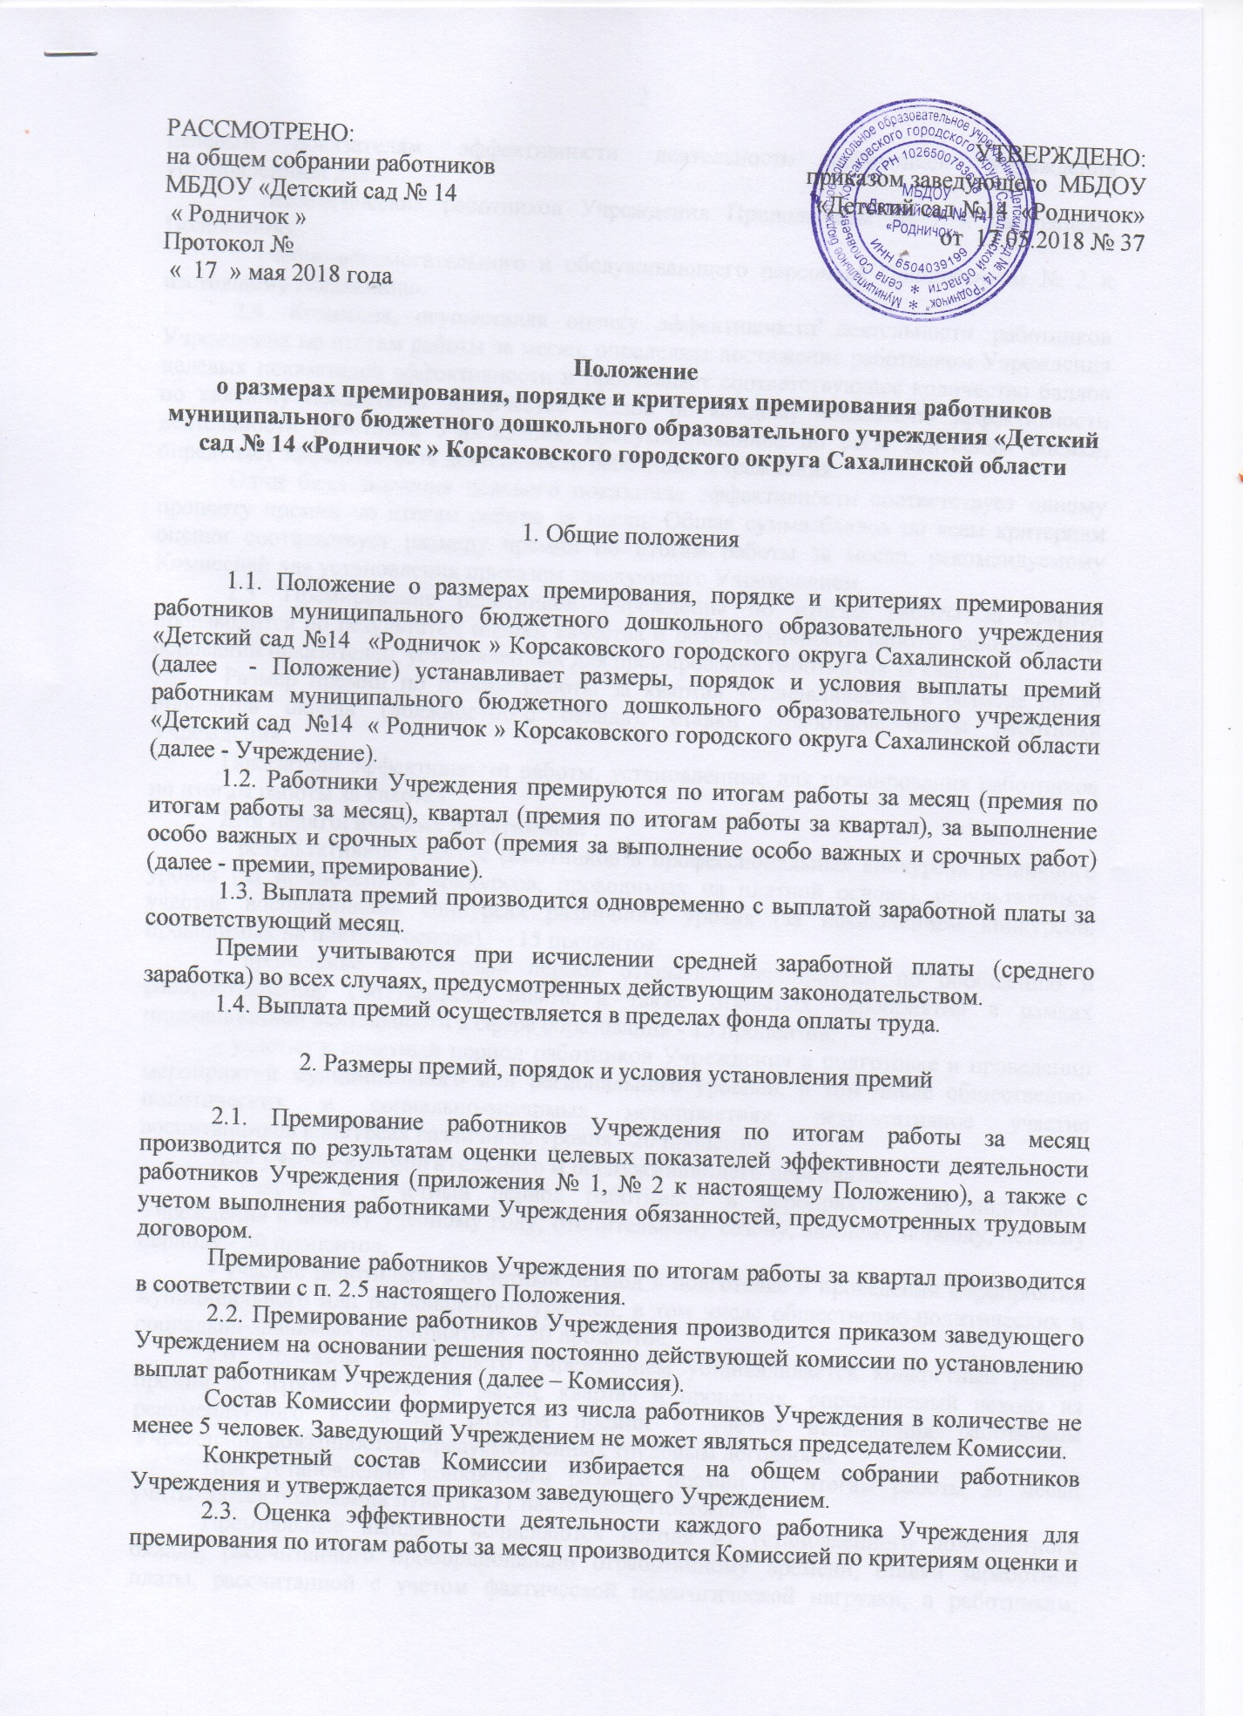

целевым показателям эффективности деятельности работников Учреждения установленным для:

- педагогических работников Учреждения Приложением № 1 к настоящему Положению;

- учебно-вспомогательного и обслуживающего персонала Приложением № 2 к настоящему Положению.

2.4. Комиссия, осуществляя оценку эффективности деятельности работников Учреждения по итогам работы за месяц, определяет достижение работником Учреждения целевых показателей эффективности и проставляет соответствующее количество баллов по каждому показателю. Количество баллов по каждому показателю эффективности деятельности работника Учреждения, просуммированное по всем критериям оценки, определяет эффективность деятельности работника Учреждения.

Один балл значения целевого показателя эффективности соответствует одному проценту премии по итогам работы за месяц. Общая сумма баллов по всем критериям оценки соответствует размеру премии по итогам работы за месяц, рекомендуемому Комиссией для установления приказом заведующего Учреждением.
2.5. Премирование работников Учреждения по итогам работы за квартал производится по результатам оценки качества и результативности работы работников на основании показателей, установленных для премирования работников за квартал.
Размер премии по итогам работы за квартал устанавливается в размере до 50 процентов оклада (должностного оклада), ставки заработной платы работника Учреждения.
Показатели эффективности работы, установленные для премирования работников по итогам работы за квартал:
Для педагогических работников:
- результативное участие работников в профессиональных конкурсах различного уровня (за исключением конкурсов, проводимых на платной основе), результативное участие воспитанников конкурсах различного уровня (за исключением конкурсов, проводимых на платной основе), – 15 процентов;
- проведение в отчетный период открытых мероприятий по обобщению и распространению собственного опыта, а также открытых мероприятий в рамках инновационной деятельности в сфере образования - 15 процентов;
- участие в отчетный период работников Учреждения в подготовке и проведении мероприятий муниципального или регионального уровней, в том числе общественно-политических и социально-значимых мероприятиях, результативное участие воспитанников конкурсах различного уровня - 20 процентов.
Для учебно-вспомогательного и обслуживающего персонала:
- участие в отчетный период работников в мероприятиях по подготовке Учреждения к новому учебному году, отопительному сезону, зимнему периоду, летнему периоду - 30 процентов;
- участие работников в отчетный период в подготовке и проведении мероприятий муниципального или регионального уровней, в том числе общественно-политических и социально-значимых мероприятиях - 20 процентов.
2.6. Приказом заведующего Учреждением устанавливается конкретный размер премии по итогам работы за месяц, квартал в процентах, определяемый исходя из рекомендуемого Комиссией размера премии с учетом выполнения работником Учреждения обязанностей, предусмотренных трудовым договором.
При установлении конкретного размера премии по итогам работы за месяц учитываются положения пункта 2.11 настоящего Положения.
Премиальные выплаты исчисляются исходя из установленного должностного оклада, рассчитанного пропорционально отработанному времени, ставки заработной платы, рассчитанной с учетом фактической педагогической нагрузки, а работникам, которым установлен коэффициент специфики работы, - исходя из суммы установленного должностного оклада, рассчитанного пропорционально отработанному времени, ставки заработной платы, рассчитанной с учетом фактической педагогической работы или учебной (преподавательской) работы, и выплаты по указанному повышающему коэффициенту специфики работы.
2.7. Для выполнения Комиссией оценки достижения целевых показателей эффективности деятельности работников Учреждения работники, на которых в соответствии с должностной инструкцией возложены функции контроля (старший воспитатель, заведующий хозяйством, старшая медицинская сестра) представляют информацию председателю Комиссии с указанием достижения (выполнения) критериев оценки и целевых показателей эффективности деятельности работников Учреждения, а также итогов работы за соответствующий отчетный период в срок:
- при премировании работников по итогам работы за месяц не позднее 15 числа месяца, следующего за отчётным месяцем;
- при премировании работников по итогам работы за квартал не позднее 20 числа
последнего месяца отчетного квартала (март, июнь, сентябрь, декабрь).
Для выполнения Комиссией оценки достижения целевых показателей эффективности деятельности работников Учреждения работники, на которых в соответствии с должностной инструкцией возложены функции контроля (старший воспитатель, заведующий хозяйством, старшая медицинская сестра) представляют информацию председателю Комиссии с указанием достижения (выполнения) критериев оценки и целевых показателей эффективности деятельности работников Учреждения, а также итогов работы за соответствующий отчетный период в срок не позднее 15 числа месяца следующего за отчётным месяцем, кварталом.
2.8. Основной задачей Комиссии является оценка эффективности (результативности) деятельности работников Учреждения. Основной функцией Комиссии является подготовка предложений заведующему Учреждением об установлении размера премии работникам Учреждения. Комиссия для оценки выполнения целевых показателей эффективности деятельности работников Учреждения осуществляет следующие функции:
- рассматривает информацию, характеризующую эффективность деятельности работников Учреждения, анализирует выполнение работниками Учреждения целевых показателей эффективности и готовит предложения по премированию работников Учреждения;
- привлекает к участию в заседаниях Комиссии других работников Учреждения, участие которых необходимо для принятия Комиссией решения о рекомендуемых размерах премии по итогам работы за месяц, квартал;
- принимает решение о рекомендуемом размере премии по итогам работы за месяц, квартал в отношении каждого работника Учреждения.
Комиссия для выполнения указанных функций вправе запрашивать необходимую для её деятельности информацию.
Комиссия, по результатам произведенной оценки выполнения целевых показателей эффективности деятельности работниками Учреждения, принимает решения о рекомендуемых размерах премии по итогам работы за месяц, квартал работникам Учреждения, которое оформляется протоколом заседания Комиссии.
2.9. Заседания Комиссии проводятся не реже чем один раз в месяц в срок, не позднее истечения 5 рабочих дней, начиная со следующего дня за днем окончания представления информации председателю Комиссии, установленного пунктом 2.7 настоящего Положения.
Комиссия правомочна осуществлять свои функции, если на заседании Комиссии присутствует не менее 2/3 от общего числа членов Комиссии.
Члены Комиссии должны быть своевременно уведомлены секретарем Комиссии о месте, дате и времени проведения заседания Комиссии.
Решения Комиссии принимаются коллегиально, открытым голосованием простым большинством голосов ее членов, присутствующих на заседании. Решение считается принятым, если за него проголосовало большинство от числа присутствующих на заседании членов Комиссии. В случае равенства голосов решающим является голос председательствующего на заседании Комиссии.
2.10. Протокол Комиссии оформляется секретарем Комиссии и подписывается присутствовавшими на заседании Комиссии: председателем, секретарем и членами Комиссии. Протокол Комиссии о рекомендуемых размерах премий по итогам работы за месяц, квартал работникам Учреждения направляется заведующему Учреждением в день его подписания.
2.11. Заведующий Учреждением по решению Комиссии имеет право снизить размер премии по итогам работы за месяц в случае, если на работника Учреждения наложено дисциплинарное взыскание за неисполнение или ненадлежащее исполнение по его вине возложенных на него должностных обязанностей при подтверждении соответствующими документами (приказами):
- в виде замечания на 50 процентов;
- в виде выговора на 100 процентов.
Заведующий Учреждением вправе за каждый из установленных фактов снизить размер премии только один раз. При этом снижение размера премии либо невыплата полностью премии осуществляется в месяце, в котором наложено дисциплинарное взыскание.
2.12. Премия за выполнение особо важных и срочных работ выплачивается работникам единовременно по итогам выполнения особо важных и срочных работ в целях поощрения работников за оперативность и качественный результат труда.
Премия за выполнение особо важных и срочных работ устанавливается наиболее отличившимся работникам Учреждения в размере до 50 процентов оклада (должностного оклада), ставки заработной платы работника Учреждения.
К особо важным и срочным работам относятся:
- качественное и оперативное выполнение особо важных и срочных заданий и поручений вице-мэра Корсаковского городского округа, руководителя департамента социального развития, осуществляющего функции и полномочия учредителя Учреждения, заведующего Учреждением – 20 процентов;
- внедрение новых форм и методов работы, способствующих достижению высоких конечных результатов деятельности, в том числе снижению бюджетных расходов и увеличению прибыли Учреждения от приносящей доход деятельности – 20 процентов;
- наставничество, осуществляемое в отношении лиц, впервые принимаемых на работу в Учреждение на должности, предусмотренные штатным расписанием Учреждения – 10 процентов.

